课程自动测试系统

系统设计报告
2018年4月7日
成员：林正磊，陈荣，应凯宇

目录
目录
1. 问题定义 4
2. 系统分解 4
3. 模块（子系统）描述 5
4. 数据设计 5
5. 系统部署 6
6. 开发计划 6
7. 风险分析 6

问题定义
随着我国高校的扩招，高校学生人数逐年增加，对于学生考试的部署工作要求也越来越高。传统的纸质考试方式，不仅在出卷、监考、考场分配以及最后的阅卷方面非常麻烦，而且需要投入大量的人力物力。随着教育部门对高校信息系统的建设力度加强，目前各大高校硬件不断完善与成熟，为课程自动测试系统的建设提供了硬件基础。
我们通过对高校阅卷流程的分析，同时在现有自动阅卷系统及相关系统的研究基础之上，实现一个课程自动测试系统，其主要需要解决以下几个问题:
1.题库管理、出题 该系统首先要解决的问题就是对试卷的客观题进行自动出题，题目来源于事先准备好的题库，老师有权限可以对这些题目进行修改
2.客观题的自动批改 选择题、判断题以及填空题，这 些题目的答案具有唯一性及可预测性，因此该系统其次要解决的问题就是对试卷的客观题进行自动批改。

系统分解
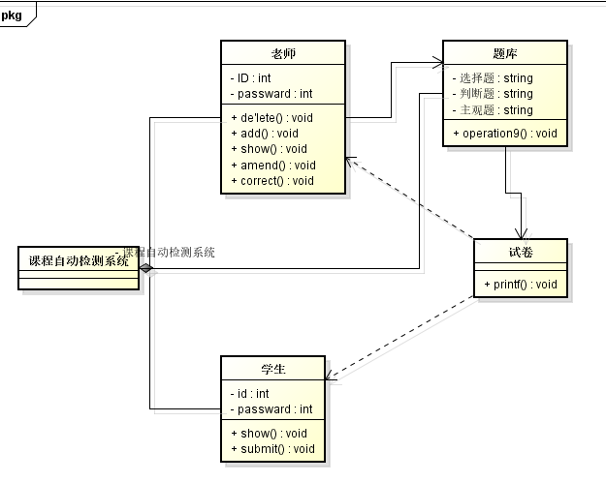
用户注册模块：用户注册。
用户登录模块：用户登录。
管理员登录模块：管理员登录。
自动出题模块：自动出一张试卷
试卷批改模块：自动批改一张试卷。

模块（子系统）描述
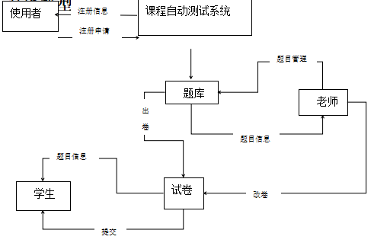

数据设计
学生表
字段名称 | 数据类型 | 长度 | 是否为空
Id | Int | 1 | N
Passward | Int | 10 | N

教师表
字段名称 | 数据类型 | 长度 | 是否为空
Id | Int | 10 | N
Passward | Int | 10 | N

题库表
字段名称 | 数据类型 | 长度 | 是否为空
Id | String | 10 | N
题目 | String | 100 | N
选项 | String | 100 | N
答案 | String | 10 | N

系统部署
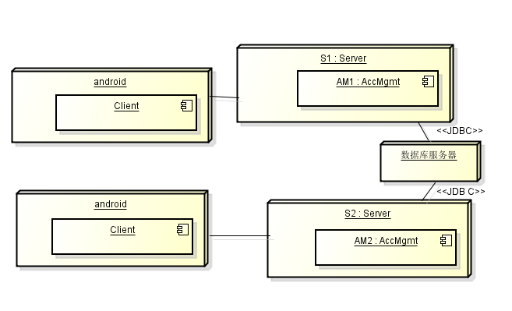

开发计划

（1）资源需求
该项目需要开发人员懂的安卓技术、C++技术、计算机图形学、数据库。
软件需要Android Studio、VS2013（VS2015）、caffe、ubuntu16、win10(win7)
硬件需要Android手机、适合深度学习的GPU

（2）进度计划
10周 实现用户登陆模块的功能。
11周 实现题库模块的设计。
11-13周 实现学生端和教师端的界面功能设计。
14-16周 测试和修复该系统中出现的问题。

风险分析
- 该系统的实现有点困难可能会延期完成
- 现在市场同等的产品有很多可能占不到市场

